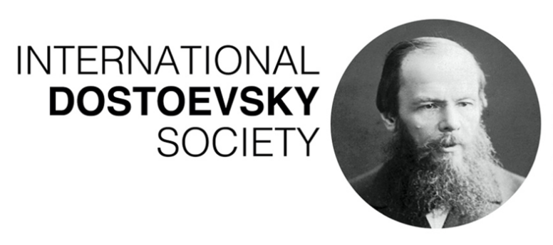
Бланк заявки нa конкурс IDS
Первый международный конкурс видео «Роман Ф.М. Достоевского “Бесы”»
Заполните, пожалуйста, эту анкету («Word Document»), указав ссылку на Ваше видео и предоставив всю нужную информацию; заполненную заявку пoшлите на адрес: dostoevsky-studies@ateneo.univr.it, by 20 December 2021.
- Фамилия, имя, отчество режиссера/ов фильма / постановщика/ов
- Короткая информация о себе (30-40 слов).
- Адрес электронной почты; другие координаты.
- Название видео.
- Язык видео (на русском, японском, или английском; если на других языкаx, тогда с титрами на одном из этих трех языках); скажите также, если видео без слов.
- Краткое описание видео (80-100 слов) на русском, японском, или английском языках, обращая внимание зрителя на его связь с «Бесами» Достоевского.
- Ссылка на видео.
- (Предпочтительный формат YouTube; вимео, если нужно; обязательно защитите свое видео с паролем и сообщите пароль здесь.
- Объявление об авторском праве: «Я фамилия имя общество, режиссер фильма «ХХ», знаю и согласен/на, чтобы мое видео было показано на канале открытого доступа Международного Общества Достоевского, что видео победителей будут показаны на XVIII Симпозиуме Международного общества Достоевского в городе Нагоя, Японии, 4-8 марта 2022. Видео остаются собственностью их создателей.

________________________ ______________________
Подпись дата

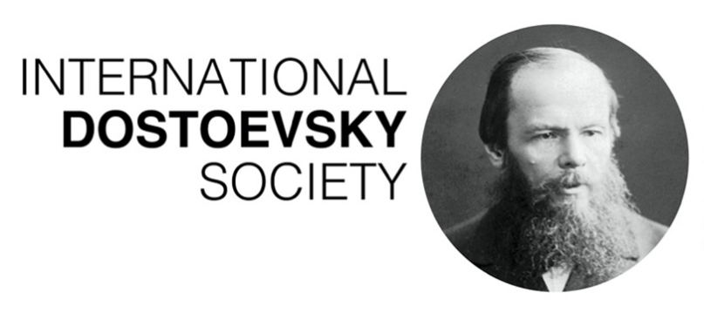
Video Competition Entry Blank
International Dostoevsky Society First International Video Competition, 2021-22: Dostoevsky’s Demons/ Devils/ The Possessed
Please send this form as a Word document, along with a link to your video to: dostoevsky-studies@ateneo.univr.it, by 20 December 2021
- Name of filmmaker(s) _______________________________________
- 30-40-word self-introduction
- Contact information: email; other contact information: ________________________
- Country _________________________
- Video title ______________________________________
- language of video (Russian, Japanese, English, or other with subtitles); or: indicate if the video is silent
- Short description of the video (80-100 words) in Russian, English, or Japanese, briefly stating its relation to Dostoevsky’s novel.

- Link to the video
- Preferred platform is YouTube; alternatively Vimeo
- Password-protect your video, and provide the password here: ________________
- Declaration about copyright policy: “I Name Surname, director of the film “XXX”, am aware and agree that my video could be hosted in an open access YouTube Channel of the IDS); the winning videos will be shown at the XVIII Symposium of the International Dostoevsky Society in Nagoya, Japan, 4-8 March 2022. Videos remain the property of the filmmakers.

_____________________________ _____________________________
Signature date

